

**SEMINÁRIO GRATUITO ‘COMO DESENHAR E DEFENDER A SUA TESE DE DOUTORAMENTO COM O SOFTWARE IDEA PUZZLE’**

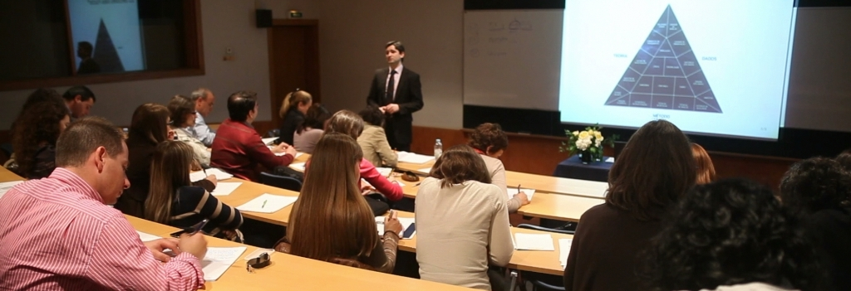

O Instituto de Investigação e Formação Avançada da Universidade de Évora e a Idea Puzzle organizam o seminário gratuito ‘Como desenhar e defender a sua tese de doutoramento com o software Idea Puzzle®’. Este seminário, dirigido pelo Professor Doutor Ricardo Morais, decorrerá no Palácio do Vimioso, Sala 205, no dia 27 de junho, das 11h às 13h. O seminário conta já com 170 edições e 2779 participantes em 11 países, sendo oferecido anualmente pelo [Instituto Europeu de Estudos Avançados em Gestão](http://www.eiasm.org) em Bruxelas como um [*Doctoral Cross Disciplinary Seminar on Research and Academic Skills*](http://www.eiasm.org/userfiles/eden%20portfolio%202014-2015%20at%20a%20glance%20%20-%20cross%20disciplinary%20seminars.pdf). O Power Point do último seminário está disponível em: <http://docs.com/OTRT>

**Inscrição**

Gratuita mas obrigatória, até ao dia 20 de junho: iifa@uevora.pt

**Introdução**Estudos recentes na Austrália, no Canadá, no Reino Unido, nos Estados Unidos e na India demonstram que apenas 50% dos estudantes conclui o seu doutoramento (e.g. Elger, 2003; Kurup & Arora, 2010; Martin et al. 2001; Naylor, 2005; Sowell, 2008). Ricardo Morais criou, por isso, um sistema de 21 decisões que ajuda estudantes e orientadores a diagnosticar os pontos fortes e fracos de um projeto de investigação. As 21 decisões são baseadas na entrada 'scientific method' da Sage Encyclopedia of Case Study Research (Morais 2010) e integram teoria, método, dados, retórica e autoria. Neste seminário, os participantes aplicam o [software Idea Puzzle®](http://www.ideapuzzle.com/index.php?id=168) no diagnóstico de um projeto de investigação.

**Destinatários**

Estudantes e orientadores em qualquer área de conhecimento e fase de investigação.

**Resultados**

Depois do seminário, os participantes serão capazes de desenhar, diagnosticar e defender um projeto de investigação em qualquer área de conhecimento com o software Idea Puzzle®. Estes resultados constituem um investimento em competências de investigação vitalícias.

**Temas**

1. Investigação como um sistema de 21 decisões  
2. Decisões teóricas da sua investigação

3. Decisões metodológicas da sua investigação

4. Decisões empíricas da sua investigação

5. Decisões retóricas da sua investigação

6. Decisões autorais da sua investigação  
7. Aplicação à investigação dos participantes com o software Idea Puzzle®

**Especialista**

[Ricardo Morais](http://www.ricardomorais.com/) é diretor do Mestrado em Gestão na Universidade Católica Portuguesa no Porto e coordenador do Eden seminar “How to design and defend your PhD” no EIASM - Instituto Europeu de Estudos Avançados em Gestão, em Bruxelas. É doutorado em Gestão Estratégica pela Universidade de Jyväskylä ([primeiro português doutorado na Finlândia em Ciências Sociais](https://jyx.jyu.fi/dspace/handle/123456789/13205)) e licenciado em Gestão pela Universidade do Porto. Os seus interesses de investigação incluem realismo crítico, competências de investigação, design thinking e gestão de multinacionais. Desde 2002, lecionou estes temas em mais de 50 universidades em 11 países. É membro da Academy of Management, Strategic Management Society e European Academy of International Business.

**Publicações selecionadas**

2011. Critical realism and case studies in international business research. In Piekkari, R., & Welch, C. (Eds.), *Rethinking the Case Study Approach in International Business and Management Research*: 63-84, Cheltenham, UK: Edward Elgar Publishing.

2010. Scientific method. In Mills, A., Durepos, G. & Wiebe, E. (Eds.), *Encyclopedia of Case Study Research.* 2: 840-842, Thousand Oaks, California: Sage Publications.

2008. The role of business schools in the ‘doctoral paradox’. *European Business Review,* 20(2), 98-111.

**Seminários recentes**Aalborg University, Dinamarca  
Aalto University, Finlândia  
EIASM - European Institute for Advanced Studies in Management, Bélgica  
Eurodoc - European Council of Doctoral Candidates and Junior Researchers, Bélgica  
Faculdade de Belas Artes da Universidade do Porto, Portugal  
Faculdade de Ciências da Nutrição da Universidade do Porto, Portugal  
Faculdade de Engenharia da Universidade do Porto, Portugal  
Faculdade de Letras da Universidade do Porto, Portugal  
Finnish Graduate School of Applied Bioscience, Finlândia  
Haaga-Helia University of Applied Sciences, Finlândia  
Instituto Português de Telecomunicações, Portugal  
Instituto Superior de Economia e Gestão, Portugal  
International Society for Professional Innovation Management, Áustria  
ISCTE-IUL, Portugal  
ISM University of Management and Economics, Lituânia  
Reitoria da Universidade do Porto, Portugal  
Reitoria da Universidade Técnica de Lisboa, Portugal

Stockholm Royal Institute of Technology, Suécia

Stockholm School of Economics, Suécia  
Stockholm School of Entrepreneurship, Suécia  
Swedish School of Economics, Suécia  
UCLA - University of Californa, Los Angeles, EUA  
Universidade Autónoma de Lisboa, Portugal  
Universidade Católica Portuguesa, Portugal  
Universidade da Beira Interior, Portugal  
Universidade da Coruña, Espanha   
Universidade de Aveiro, Portugal  
Universidade de Coimbra  
Universidade de Trás-os-Montes e Alto Douro, Portugal  
Universidade do Algarve, Portugal  
Universidade do Minho, Portugal  
Universidade Fernando Pessoa, Portugal  
Universidade Lusíada, Portugal  
Universidade Nova de Lisboa, Portugal  
Universidade Portucalense, Portugal  
University of Jyväskylä, Finlândia  
University of Lancaster, Reino Unido  
University of Southern Denmark, Dinamarca   
University of Tampere, Finlândia  
University of Uppsala, Suécia